Formulario que deben completar los Jurados de Rodeos y posteriormente enviar por correo electrónico en un plazo de 3 días a contar del término del Rodeo a pgonzalez@ferochi.cl con copia a tribunalsupremo@ferochi.cl

Temporada | : | 2022 – 2023 |  |  |  |  |  |  | Fecha del Rodeo |  | : | 12 y 13 de Noviembre
Descripción del tipo de Rodeo |  |  |  |  | : | Provincial 3 series Libres
Club y/o Asociación organizador(a) del Rodeo |  |  |  |  |  |  | : | Club Temuco, Asociación Rio Cautin
Nombre Jurado 1 |  |  | : | Héctor Ignacio Navarro Sepúlveda |  |  |  |  |  | Teléfono |  |  | : | 993964194 | Distancia recorrida | : | 250 km
Nombre Jurado 2 |  |  | : |  |  |  |  |  |  | Teléfono |  |  | : |  | Distancia recorrida | :
Nombre Jurado 3 |  |  | : |  |  |  |  |  |  | Teléfono |  |  | : |  | Distancia recorrida | :
Nombre Jurado 4 |  |  | : |  |  |  |  |  |  | Teléfono |  |  | : |  | Distancia recorrida | :
Nombre Jurado 5 |  |  | : |  |  |  |  |  |  | Teléfono |  |  | : |  | Distancia recorrida | :
Nombre Jurado 6 |  |  | : |  |  |  |  |  |  | Teléfono |  |  | : |  | Distancia recorrida | :
Secretario del Jurado |  |  | : | Jorge Contreras |  |  |  |  |  | Nº de socio |  |  | : | 43063-3
Secretario del Jurado |  |  | : |  |  |  |  |  |  | Nº de socio |  |  | :
Delegado Oficial |  |  | : | Ernesto Muller |  |  |  |  |  | Teléfono |  |  | : | +56994440022
Delegado adjunto |  |  | : |  |  |  |  |  |  | Teléfono |  |  | :
Delegado adjunto |  |  | : |  |  |  |  |  |  | Teléfono |  |  | :
Presidente Asociación |  |  | : | Carlos Salame |  |  |  |  |  | Teléfono |  |  | : | +56998708200
Presidente Club |  |  | : | Leonardo Garcia |  |  |  |  |  | Teléfono |  |  | : | +56991000933
Público asistente en la Serie de Campeones |  |  | : | 100 Personas
Indique dónde se hospedó.el Jurado |  |  | : | Temuco

- Información sobre las series del Rodeo.

Detalle el número de colleras participantes y el peso ganado utilizado en las distintas series del Rodeo

Serie | 1er animal |  | 2º animal |  | 3er animal |  | 4º animal
 | Nº colleras | Peso del ganado | Nº colleras | Peso del ganado | Nº colleras | Peso del ganado | Nº colleras | Peso del ganado
Criaderos | 15 | 320 | 7 | 320
1° Libre | 28 | 320 | 12 | 340
Expositores | 5 | 330 | 4 | 320
2° Libre | 22 | 350 | 10 | 350
3° Libre | 18 | 340 | 9 | 340
Campeones | 28 | 360 | 18 | 380 | 11 | 380 | 7 | 350

En el caso de existir ganado fuera de peso en cualquier serie, debe indicar la cantidad por Serie y el porcentaje (Art. 242) utilizando el siguiente cuadro.

Serie | Total de animales utilizados | Total de animales fuera de peso  -300 kg o +500 kg (art. 242) |  | Porcentaje de ganado fuera de peso por Serie
 |  | Ganado bajo peso | Ganado sobre peso
Criaderos | 26
1° Libre | 42
Expositores | 9
2° Libre | 32
3° Libre | 29
Campeones | 66
Total | 204

Informe sobre el número de vueltas en el apiñadero, tipo y calidad del ganado utilizado en cada serie:

Serie | 1er animal |  |  | 2do animal |  |  | 3er animal |  |  | 4to animal
 | Nº vueltas | Tipo | Calidad | Nº vueltas | Tipo | Calidad | Nº vueltas | Tipo | Calidad | Nº vueltas | Tipo | Calidad
Criaderos | 3 | Angus negro | Bueno | 3 | Angus negro | Bueno
1° Libre | 3 | Angus negro | Bueno | 3 | Angus negro | Bueno
Expositores | 3 | Angus negro | Bueno | 3 | Angus negro | Bueno
2° Libre | 3 | Angus colorado | Regular | 3 | Angus colorado | Regular
3° Libre | 3 | Angus negro | Bueno | 3 | Angus negro | Bueno
Campeones | 3 | Americano | Bueno | 3 | Americano | Bueno | 3 | Americano | Bueno | 3 | Americano | Bueno
Calidad del ganado (bueno-regular-malo-corrido)

- Movimiento a la Rienda

Categorías: Rienda Masculina
Participantes por categoría: 1 participante (Raul Donoso)
Puntajes por categoría: 36 puntos (cumple requisito Sistema B)
Observaciones:

- Informe de disciplina

En el caso de existir faltas reglamentarias y faltas disciplinarias describa cada situación detallando nombre del infractor, Rut y número de socio, falta cometida y artículo. Idealmente adjuntar evidencias (foto, videos, audios, testigos, etc.)

Detalle de los hechos:

Jinete Roberto Hot en la 2° Serie Libre mira hacia la caseta del jurado mientras entregaba el novillo, luego de no haber sido computada su atajada. Luego va a dejar el casco al apiñadero y persiste con mirar hacia arriba.

- Comentarios sobre el estado del recinto deportivo

Caseta del Jurado: Alta y centrica

Caseta de filmación: Abajo al costado derecho de la caseta del jurado

Otros:

Nota: puede adjuntar imágenes.

- Informe de accidentes

- Observaciones y sugerencias
En la serie de campeones, los jinetes Leonardo Garcia (n° socio 165808) y Jose Armando Sandoval (n° socio 129844) tenían 2 colleras clasificadas para la serie de campeones. La collera 17 en “Empatia” y “Estampillla”(Premiada en primera Libre) y collera 24 en “Taquilla” y “Eterna” (Premiada en serie expositores). La confección de planillas se hizo según el reglamento como se adjunta en la imagen del SIPLAN, pero los jinetes corrieron el primer animal en orden cambiado, “Empatia” y “Estampilla” con el 24 y “Taquilla” y “Eterna” con el 17. Al darse cuenta, informan al delegado lo sucedido y el resto de los animales los corren en el orden que decía la planilla.
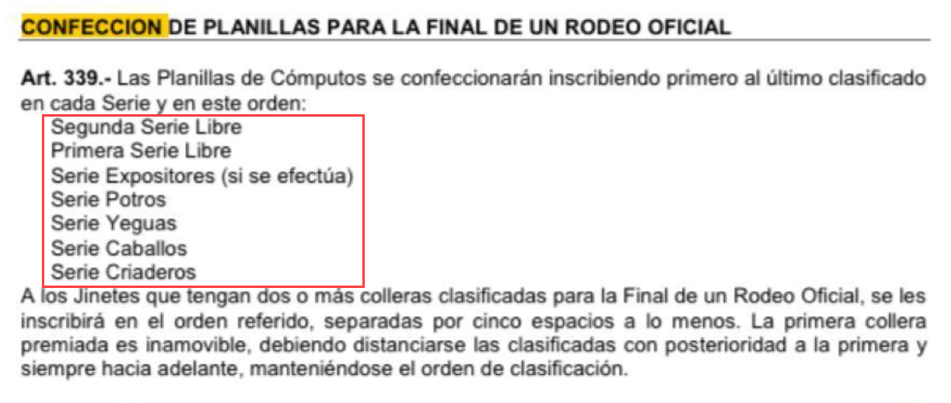
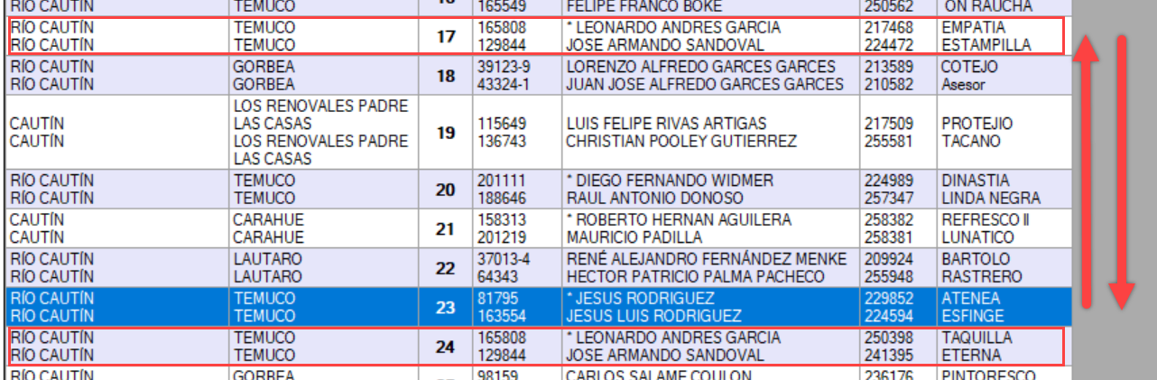

- ¿Cómo califica la comunicación entre el Delegado y el Jurado? Comente
Buena, lo justo y necesario

- ¿Cómo califica su relación con el Secretario del Jurado? Comente
Muy buena, gran labor.

- Varios

- Autoevaluación

Ámbito | Puedo mejorar | Adecuado | Bueno
Jura en el apiñadero |  |  | X
Jura de la “postura” |  |  | X
Jura en la “definición” de la atajada |  | X
Conocimiento del reglamento |  |  | X
Jura del Movimiento a la Rienda |  | X
Presentación personal |  |  | X
Trabajo en equipo |  |  | X
Uso del soporte tecnológico |  |  | X
Gestión administrativa |  |  | X

Recuerde revisar periódicamente el canal de rodeos para una mejora continua https://www.youtube.com/c/FelipeSotorodeo/playlists

